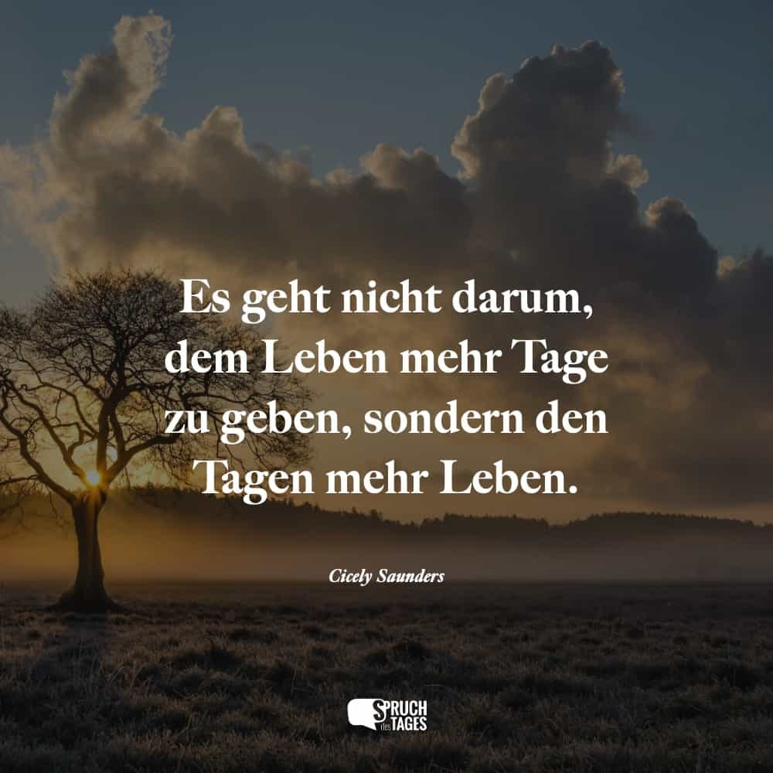
Text 04 Weniger Arbeit, mehr Leben

- yhä enemmän ihmisiä
- Aikaa itselle
- Saavuttaakseen tämän päämäärän
- joko - tai
- esimerkiksi
- Tulen opiskelemaan
§ tulevaisuuden ilmaiseminen werden+ perusmuoto
- taivuta werden-verbi persoonissa
- Sitten minusta tulee lääkäri.
- Artikkelia ei käytetä, kun ammattisana on sein/werden verbien yhteydessä. Mutta, jos ammattiin liittyy määre (adjektiivi tai relatiivilause), käytetään epämääräistä artikkelia.
- vähintään 250 000€ vuodessa
- 35 vuotiaana hän kyllästyi työhönsä
- kyllästyä=
- 60 tuntia töitä viikossa
- Martinin tyttöystävä
- joskus
- Olemme keskustelleet töistä.
- Nyt riittää!
- Martin irtisanoi itsensä
- USAssa
- Syyt
- Mikä on minulle oikeasti tärkeää?
- esittää kysymyksiä

